Приложение 1
к решению Думы ЗАТО Северск
от__28.08.2014_№__55/46____

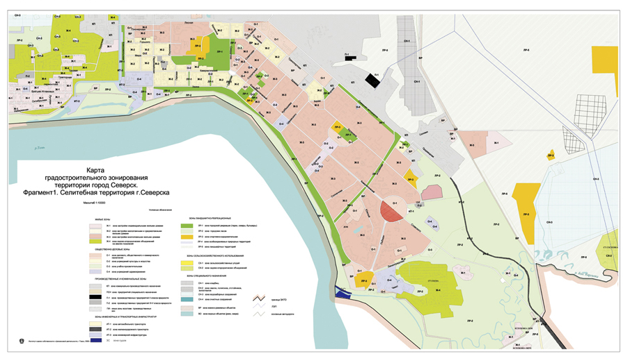

Приложение 2
к решению Думы ЗАТО Северск
от__28.08.2014_№__55/46____

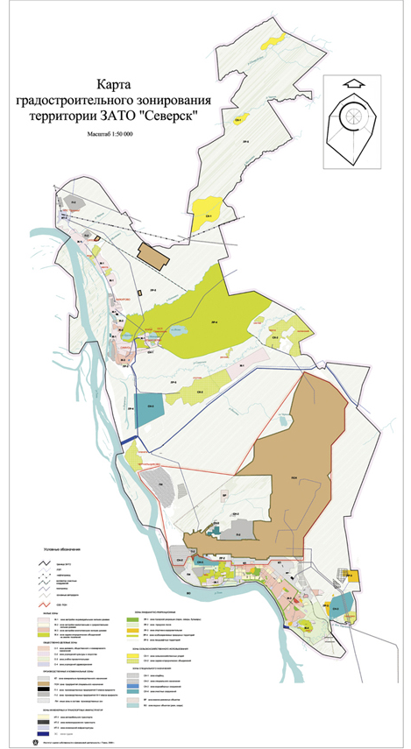
Приложение 3
к решению Думы ЗАТО Северск
от__28.08.2014_№__55/46____

